Standardrutiner: Fruktsamhet
1 Brunstkontroll
Mål:
Upprättad av:

1.1 | Samla information från brunstkalender och andra källor och skriv upp på papper djur som:  - passerat frivillig väntetid och som ännu ej har någon brunstnotering,  - seminerats för 17-24 dagar sedan,  - har seminerades för 1-2 dagar sedan,  - har notering om brunstsymtom under de senaste 3 dagarna,  - fått brunstsignal i ALPRO eller motsvarande,  - har plötsligt minskad mjölkmängd. | 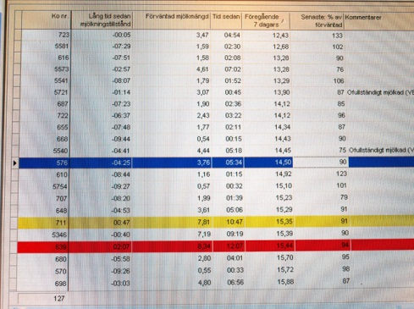  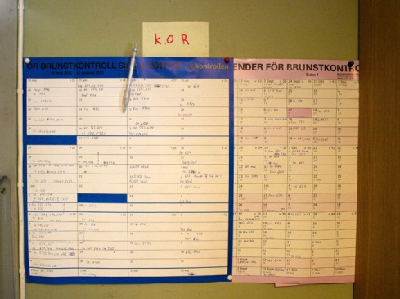  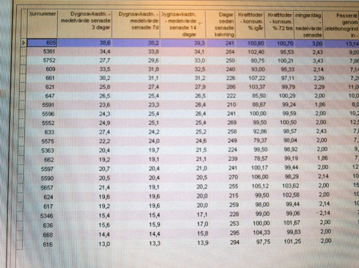  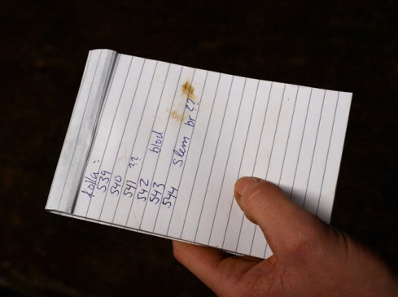
1.2 | Överblicka djuren och notera särskilt djur som:  - står upp,  - är oroliga, buffar, råmar,  - söker kontakt, nosar, slickar,  - kindvilar,  - rider,  - blir påridna (står/står ej). | 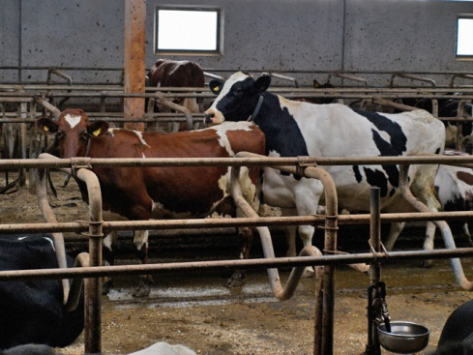  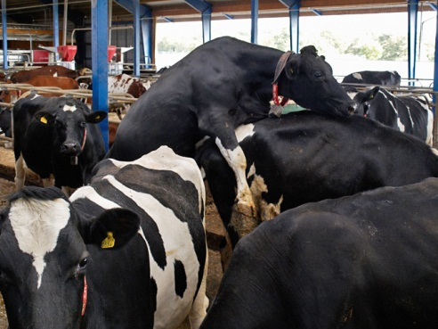
1.3 | Leta efter lokala symtom på individuella djur med särskilt fokus på djuren ovan:  - Flytning.  - Svullen rodnad vulva.  - Avskavd hud på ländrygg, saliv på rygg, smuts på flanker.  - Signaler från eventuella ”skraplotter”, krita, etcetera. | 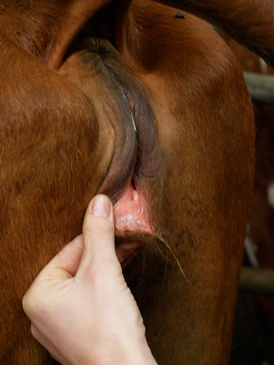  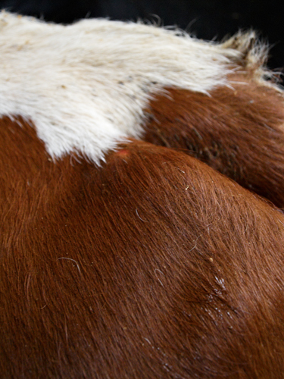
1.4 | Gör en sammanvägd bedömning och notera på brunstkalender:  - Viktiga brunsttecken enligt fastställd rutin för gården, till exempel rider, flytning och blod.  - Gör en sammanvägd bedömning av olika tecken och bestäm om djuret är brunstigt eller ej.  - Notera om djuret bedömts brunstigt på brunstkalender. | 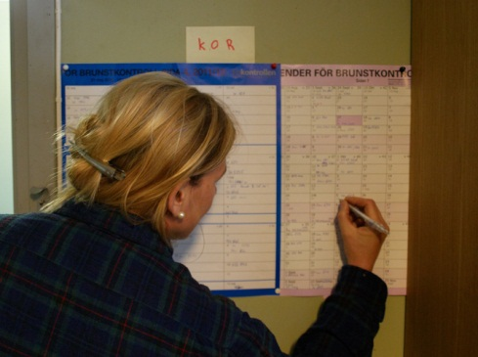
1.5 | Gör en rimlighetsbedömning baserat på föregående och aktuella brunst-observationer tidpunkten för brunstens början.  - Vid djurägarsemin seminera cirka  6-8 timmar efter brunstens början.  - Informera inseminationsansvarig enligt fastställd rutin på gården om att djur ska semineras.  - Vid assistentsemin, ring semin enligt för gården fastställd rutin.  Anmälningstid: ……………...  Tel: ............................... | 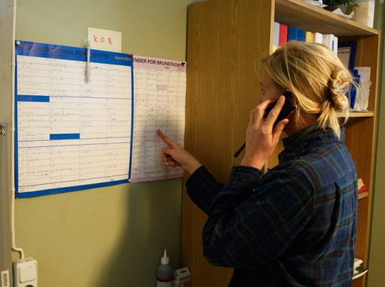
1.6 | Vid följande tecken:  - Svullen vulva + sänkta bäckenband (> 40 dagar efter kalvning).  - Orena flytningar (>28 dagar efter kalvning).  - Anmäl för undersökning.  Tel:……………………………………… | 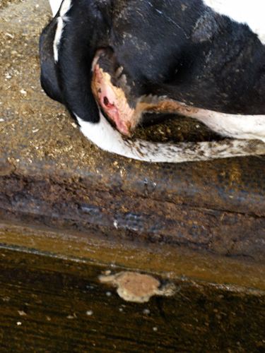

Foto: Linda Anderberg Gustafson

